接下来由我为大家介绍汇丰的体适能课程。体适能是汇丰针对研（博）一年级新生设置的体育课程，也是军训的延续（所以要穿海魂衫）。时间为每周三上午8:00-11:00（不一定，可能会有波动）。

体适能的分组与军训所分区队相同，内容有如下三部分
研一上：飞盘+体能训练+棒球课（各四周，秋游会随机占一天，顺序可能调换）
研一下：素质拓展（运动量小，游戏为主）
研二上：户外拉练

【项目 1】飞盘
时间：每周三上午 8:00-11:00（一般 10点半左右结束）
地点：大学城体育场
内容：学习传接飞盘，各班级之间打练习赛。
考核：三人一组连续传接，连续9个不落地即满分
个人感受：运动量不大，趣味性很强，考核难度也不高，绝大多数同学都是满分。

【项目 2】体能训练
时间：每周三上午 8:00-11:00（一般 9点半左右就结束了）
地点：大学城体育场
内容：跑步、无器材健身动作、拉伸、体能考核的项目。
考核：3000 米 or 400 米游泳+综合体能（跳绳、仰卧起坐等）
个人感受：上课强度不算太大，结束最早，但这部分课程趣味性不强。对于长跑 ，3km听起来很难但宽容度很高，慢慢跑下来就行，建议大家勤锻炼但不用焦虑成绩。

【项目 3】棒球课
时间：每周三上午 8:30-11:30
地点：北大操场
内容：教官是学院聘请的专业教练（大部分是台湾人，从小打），前期是分项训练（投球、击球、接发、跑垒），后期会介绍规则进行实战模拟。
考核：最后一节课会组织期末的对抗赛（班内分强弱队跟别的班打），教官根据团队最终排名进行打分。总之，棒球课虽然累，但还是很好玩的，大家各司其职，能体会到很多乐趣。有兴趣的同学也可以提前了解一下。

去年1-8班的安排，大家可以参考下
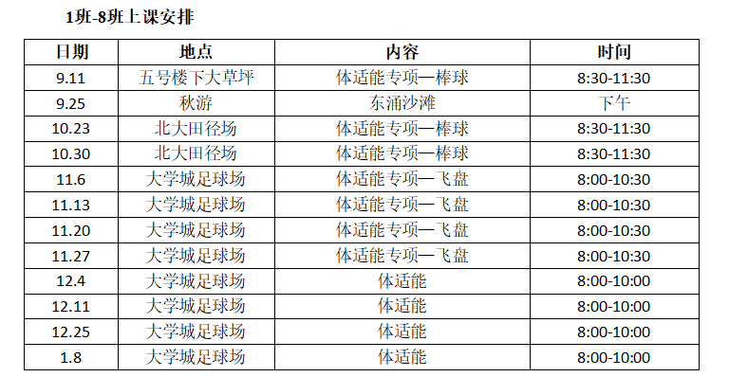

【项目 4】素质拓展
时间：研一下每周三上午 8:00 开始，2-3 小时
地点：北大操场、深研院、汇丰大楼等
内容：小游戏、劳动实践（给教室里的桌子换轮子）、射箭、爬山等
考核：以小班为单位合作跨越深研院体育场完成定向越野，用时越短，分数越高。强度不大，大家开心玩就好，不用太卷。

今年上半年金管和博士班的安排，大家可以参考下
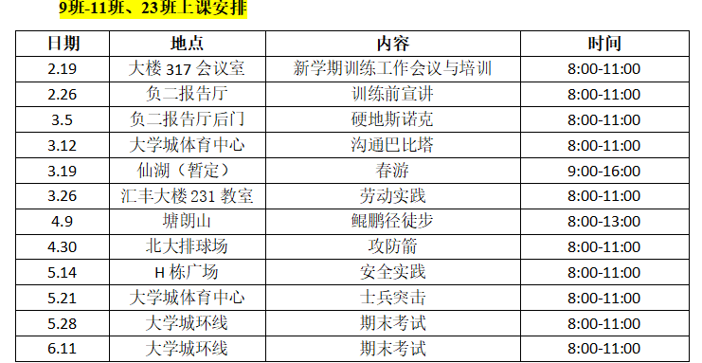

【项目 5】户外拉练（研二）
时间：研二上学期 11 月底（两天一夜）
地点：深圳某野外基地+不知名野山
内容：挖红薯，种菜，割麦子+爬山
注：没有考核，也不算成绩。之前晚上住帐篷，现在好像住基地宿舍里。爬山的
部分对没有登山经验的同学可能会有些困难，做好心理准备。
这个我们都没去，离大家还早，不用太在意。

【注意】
1. 有伤病或者临时有事需提前向老师请假，并告知当天上课的教官（请
假貌似也会扣分哦）。
2. 深圳市气候炎热，蚊虫也很多，建议大家常备花露水、防晒霜、蚊不叮等，
过敏体质的同学注意准备一些抗过敏药。
3. 如果遇到节假日会进行调整，周三用来补上专业课。

